石家庄市赵县畜牧兽医技术服务中心
2017年部门决算
（本级）

2018年9月28日

目 录
第一部分 赵县畜牧兽医技术服务中心部门概况
一、主要职责
二、机构设置
第二部分 赵县畜牧兽医技术服务心部门决算公开情况表附表
1、部门收入支出决算总表
2、部门收入决算表
3、部门支出决算表
4、部门财政拨款收入支出决算总表
5、部门一般公共预算财政拨款支出决算表
6、部门一般公共预算财政拨款基本支出决算表
7、部门政府性基金预算财政拨款收入支出决算表
8、部门国有资本经营预算财政拨款收入支出决算表
9、部门“三公”经费及相关信息统计表
10、政府采购情况表
第三部分 赵县畜牧兽医技术服务中心2017年部门总决算情况说明
1、收入支出决算总体情况说明
2、收入决算情况说明
3、支出情况说明
4、部门财政拨款收入支出决算情况说明
5、部门一般公共预算财政拨款支出情况说明
6、部门一般公共预算财政拨款基本支出情况说明
7、部门政府性基金预算财政拨款收支情况说明
8、部门国有资本经营预算财政拨款支出情况说明
9、部门财政拨款“三公”经费支出情况说明
10、2017年度部门预算绩效管理工作开展情况说明
11、2017年度其他重要事项情况说明
第四部分政府采购执行说明
第五部分国有资产信息说明
第六部分预算执行情况分析
第七部分机关运行费情况
第八部分财政拨款“三公”经费
第九部分名词解释

第一部分 赵县畜牧兽医技术服务中心职责及机构设置
- 主要职责
贯彻执行国家、省、市有关畜牧业的方针、政策和法律法规。依法负责全县动物防疫、动物检疫、动物防疫监督、兽医医政、兽医药政、兽药监察、种畜禽管理、畜牧饲料及饲料添加剂管理工作，查处和纠正违反有关畜牧业法律法规的行为；
拟定全县畜牧业发展战略、中长期发展规划和年度计划，并组织和监督实施；
拟定全县畜牧业政策，引导畜牧业产业结构合理调整和资源配置；负责畜牧业重大项目的立项、初审和申报工作，指导畜牧业区域开发和经营管理工作。负责组织畜产品安全生产；
制订全县畜牧业科研规划和有关政策，加强技术推广服务体系建设；组织重大科研和技术推广项目的筛选及实施，指导畜牧业职业技能开发工作；
制订全县畜禽品种繁育和改良规划，指导引进、生产、繁育和推广畜禽良种。负责全县种畜禽场的鉴定验收工作；
负责全县农作物秸秆资源开发利用的中长期规划，保护畜牧业生态环境，促进无公害畜禽产品生产；
组织全县畜牧业的对外交流与合作；
领导局属单位工作，监督局属单位国有资产保值增值，按照权限管理局属单位组织、人事、劳资、机构编制工作，指导全县畜牧业学会、协会工作；
按照县政府有关规定，管理赵县饲料工作办公室；
承办县政府交办的其它事项。

二、赵县畜牧兽医技术服务中心决算单位构成
赵县畜牧兽医技术服务部门决算分两决算单位，一是本级赵县畜牧兽医技术服务中心，二是下属单位动物卫生监督所。此决算为本级。
第二部分 赵县畜牧兽医技术服务中心部门决算公开情况表附表（另见附件）
1、部门收入支出决算总表
2、部门收入决算表
3、部门支出决算表
4、部门财政拨款收入支出决算总表
5、部门一般公共预算财政拨款支出决算表
6、部门一般公共预算财政拨款基本支出决算表
7、部门政府性基金预算财政拨款收入支出决算表
8、部门国有资本经营预算财政拨款收入支出决算表
9、部门“三公”经费及相关信息统计表
10、政府采购情况表
第三部分 赵县畜牧兽医技术服务中心2017年部门决算情况说明
1、收入支出决算总体情况说明
2017年收入1520.83万元，其中财政拨款收入1520.83万元，相比本年预算数720.91万元，增加799.92万元，主要是项目拨款增加，上年结余231.85万元，2017年支出1752.68万元，与预算数720.91万元相比增加799.92万元，为项目数增加，结余0万元。
2、收入决算情况说明
2017年收入1520.83万元，其中机关事业单位基本养老保险缴费2万元，水体2.6万元，其他污染防治支出191万元，其他污染减排支出100万元，事业运行305.82万元，科技转化与推广服务599.47万元，病虫害控制138.78万元，农产品质量安全117.42万元，农业资源保护修复与利用0.4万元，其他农业支出63.11万元，其他农林水支出0.23万元，资金来源全部为财政拨款收入。
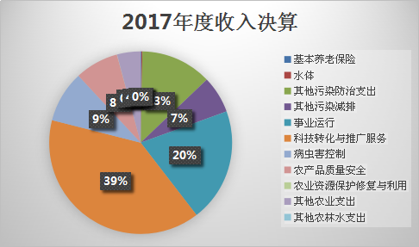

3、支出决算情况说明
2017年支出1752.68万元，其中基本支出307.82万元，项目支出1444.86万元(含上年专款结余231.85万元）。
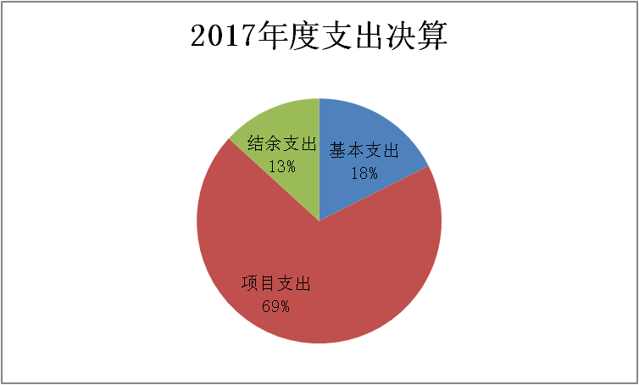
4、财政拨款收入支出决算情况说明
2017年财政拨款收入1520.83万元，其中基本支出经费307.82万元，项目支出经费1213.01万元；财政拨款支出1752.68万元， 其中基本支出307.82万元， 项目支出1444.86万元，2017财政拨款结余0万元。
5、一般公共预算财政拨款支出决算情况说明
2017年财政拨款支出共1752.68万元，其中人员经费255.3万元，正常公用经费52.52万元，专项经费支出1444.86万元。
6、一般公共预算财政拨款基本支出情况说明
2017年一般公共预算财政拨款基本支出307.82万元，其中工资福利支出180.4万元，正常公用支出52.52万元，对个人和家庭的补助支出74.9万元。
7、政府性基金预算财政拨款收支情况说明
赵县畜牧兽医技术服务中心无政府性基金预算财政拨款收支情况。
8、国有资本经营预算财政拨款支出情况说明
赵县畜牧兽医技术服务中心2017年无国有资本经营预算财政拨款情况。
9、 “三公”经费及相关信息统计表说明
2017年三公经费支出13.278万元，用于公务用车运行维护费10.345万元、公务接待2.933万元。
10、2017年度部门预算绩效管理工作开展情况说明
根据《河北省人民政府关于深化预算管理制度改革的意见》（冀政[2014]121 号）、《石家庄市人民政府关于深化绩效预算管理改革的意见》（石政发[2015]41 号）文件精神，我单位制定了《深化县级绩效预算管理改革实施方案》。根据上级文件及《实施方案》的要求，我单位构建了绩效导向的预算管理新机制，将绩效理念和绩效管理贯穿于预算管理工作的全过程，促进了财政资金配置和使用绩效全面提升。从编制2016 年预算开始，我单位建立了“部门职责—工作活动—预算项目”三个层级的规范的部门绩效预算管理结构，形成了三级绩效目标指标体系，同时健全了财政绩效运行监控机制，强化了绩效评价结果应用，完善了绩效问责办法，形成了“预算编制有目标、预算执行有监控、预算完成有评价、评价结果有应用、绩效缺失有问责”的全过程绩效预算管理机制。具体情况如下：及时发放抚恤金到死亡家属手中20019.36元，使家属得到抚慰，水体污染防治得到及时处理26000元，粪污处理1910000元，美化了环境；其他污染减排即无害化处理1000000元，使病死畜禽得到妥善处理；事业运行费3058186.72元，用于推动畜牧业全面健康发展；科技转化与推广服务5994700元，引进了高产奶牛胚胎移植技术并得到推广；病虫害控制1387820元，使全县免疫率达到100%；农产品质量安全1991050元，使农畜产品质量安全达标，保障老百姓生活生产安全；农业资源保护修复与利用4000元，使草地资源得到合理利用及修复；其他农业支出2132700元，其他农林水支出2303元，为推动全县畜牧业健康、稳定、持续的发展提供了大量的保证。
11、2017年度其他重要事项情况说明：无。

第四部分 政府采购执行说明
赵县畜牧兽医技术服务中心2017年无政府采购、设备购置情况。
第五部分 国有资产信息说明
2017年初固定资产70.91万元，其中房屋建筑物953m²价值25万元、交通工具2辆38.18万元、其他固定资产7.73万元，2017年固定资产无新增情况，2017年末固定资产70.91万元。
第六部分 预算执行情况分析
1.关于预算执行情况分析
（1）、2017年收入1520.83万元，全部为财政拨款收入。上年结余231.85万元，2017年支出1752.68万元，结余0万元；2016年预算收入共1005.62万元（财政拨款收入1005.62万元，其他收入0万元）上年结余0万元,2016年支出773.77万元,结余231.85万元。2017年比2016年预算收入增加515.21万元，原因是2017年人员基本工资增长，上级拨入专项资金收入增加。
（2）、2017年财政拨款1520.83万元，年初预算720.91万元，原因是人员工资调资及上级拨入的专项资金增加。
第七部分 事业运行费情况
2017年本单位事业运行经费支出52.5241万元，2016年机关运行经费是26.05万元，比2016年增加26.4741万元。
序号 | 预算支出项目 | 合 计
1 | 办公费 | 51209.2元
2 | 印刷费 | 8483.8元
3 | 水费 | 5000元
4 | 电费 | 13500元
5 | 邮电费 | 21000元
6 | 手续费 | 120元
7 | 专用材料费 | 270248元
8 | 公务用车运行维护费 | 103450元
9 | 公务接待费 | 29330元
10 | 差旅费 | 300元
11 | 培训费 | 5000元
12 | 劳务费 | 15600元
13 | 工会经费 | 2000元
第八部分 财政拨款“三公”经费
2017年三公经费支出13.278万元，2017年三公经费支出预算15.1万元，2016年三公经费支出18.04万元，2017年三公经费支出比预算降低1.82万元，比2016年三公经费降低4.76万元。
1、2017年没有因公出国（境）费。
2、2017年公务用车保有量2辆（其中公务用车1辆、执法执鄞用车1辆），没有公务用车购置费；公务用车运行维护费11.06万元，2017年预算15.1万元，2016年公务用车运行维护费决算支出13.47万元，比2017年预算减少2.41万元，比2016年决算减少2.41万元，主要变动原因是节能减排，减少开支。
3、2017年招待费2.933万元，招待批次28次，人数156人，2017年预算4.04万元，比预算数减少1.107万元，比2016年决算数4.57万元减少1.637万元，减少原因为节能减排，节约开支。
第九部分：相关名词解释
（一）财政拨款收入：本年度从本级财政部门取得的财政拨款，包括一般公共预算财政拨款和政府性基金预算财政拨款。
（二）事业收入：指事业单位开展专业业务活动及辅助活动所取得的收入。
（三）年末结转和结余：指单位按有关规定结转到下年或以后年度继续使用的资金，或项目已完成等产生的结余资金。
（四）基本支出：填列单位为保障机构正常运转、完成日常工作任务而发生的各项支出。
（五）项目支出：填列单位为完成特定的事业发展目标，在基本支出之外发生的各项支出。
（六）“三公”经费：指部门用财政拨款安排的因公出国（境）费、公务用车购置及运行费和公务接待费。其中，因公出国（境）费反映单位公务出国（境）的国际旅费、国外城市间交通费、住宿费、伙食费、培训费、公杂费等支出；公务用车购置及运行费反映单位公务用车购置支出（含车辆购置税）及租用费、燃料费、维修费、过路
过桥费、保险费、安全奖励费用等支出；公务接待费反映单位按规定开支的各类公务接待（含外宾接待）支出。
（七）事业运行经费：指为保障事业单位运行用于购买货物和服务的各项资金，包括办公及印刷费、邮电费、差旅费、会议费、福利费、日常维修费、专用材料以及一般设备购置费、办公用房水电费、办公用房取暖费、办公用房物业管理费、公务用车运行维护费以及其他费用。

